ESCUELA SECUNDARIA TÉCNICA 101

CUADERNO DE TRABAJO


Por la Superación de México, México, México.
H I S T O R I A
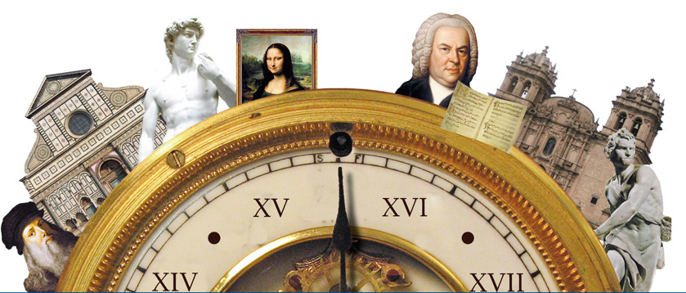
II

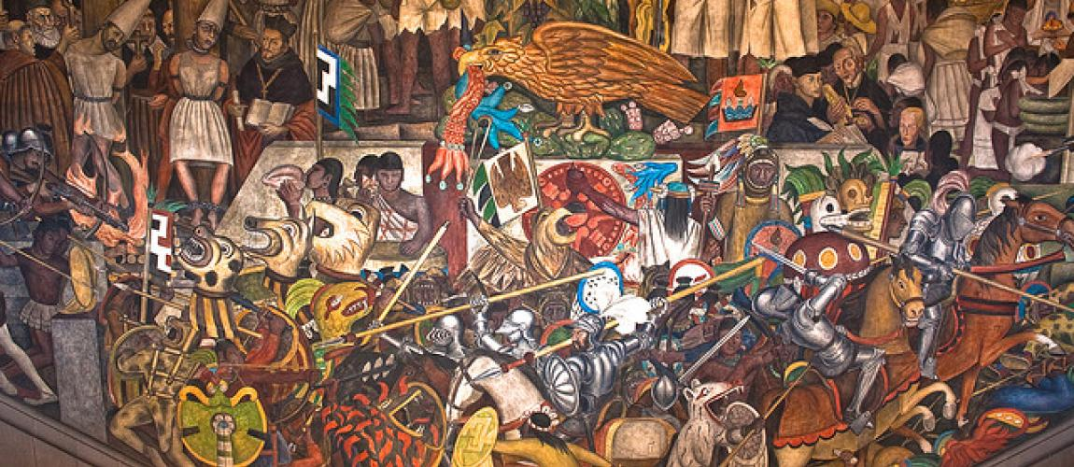

ACTIVIDADES

Actividad 1📜: Colorea las Zonas Culturales
PDA: Identifica la extensión territorial de Aridoamérica, Oasisamérica y Mesoamérica, y reconoce una diferencia fundamental entre ellas.
Introducción:
Antes de la llegada de los españoles, el territorio que hoy es México estaba dividido en tres grandes áreas o "mundos" donde la gente vivía de formas muy distintas. La principal diferencia era si tenían agua para cultivar o no.
Zona Cultural | ¿Qué significa?
Mesoamérica | "América Media". Tenían mucha agua y tierra fértil.
Aridoamérica | "América Árida". El clima era muy seco y caluroso.
Oasisamérica | "Oasis de América". Zonas desérticas con pequeños ríos o "oasis".

Instrucciones:
- Imprime o dibuja un mapa sencillo de la República Mexicana.
- Investiga dónde se ubicaban las tres zonas culturales.
- Colorea con un color diferente cada área en tu mapa.
- Completa la tabla comparando el aspecto más importante de cada zona (el tipo de vida).
Esta actividad es sencilla porque requiere una acción manual (colorear) y solo pide identificar una diferencia clave: si las personas eran sedentarias (se quedan) o nómadas (viajan).
Zona Cultural | Color en el Mapa | Diferencia Importante (Tipo de Vida)
Mesoamérica |  | Eran ______________________. Se quedaban en un solo lugar porque podían cultivar maíz, frijol y chile.
Aridoamérica |  | Eran ________________. Viajaban de un lugar a otro buscando animales para cazar y plantas.
Oasisamérica |  | Eran ___________________. Vivían en aldeas pequeñas y cultivaban, pero a veces tenían que viajar por la sequía.

Actividad 2 📜: Glosario Histórico Básico 📚
PDA: Conoce el significado simple de términos históricos clave y los utiliza correctamente en oraciones sencillas.
Introducción:
Para entender la Historia de México, necesitamos conocer el significado de algunas palabras muy importantes. Un Glosario es una lista de palabras difíciles y lo que significan.
Instrucciones:
Busca el significado más simple de las siguientes palabras. Luego, crea una oración usando cada palabra. ¡No copies la definición en la oración!
Concepto | Significado Simple (Máximo 1 renglón) | Mi Oración Usando la Palabra
a) Virreinato | Era un país gobernado por un rey que estaba muy lejos.
b) Conquista | Es la ganancia de un territorio por medio de la fuerza o guerra.
c) Trueque | Es el intercambio de objetos o productos sin usar dinero.
d) Mesoamérica | Es la zona de México con mucha agua y agricultura antigua.

¡Claro! Aquí tienes el desarrollo de la Actividad 3 de Historia para alumnos con bajo nivel, enfocada en la creación de una línea de tiempo muy simple y visual.

Actividad 3📜: Línea de Tiempo con 3 Eventos ⏳
PDA: Ordena de forma sencilla eventos históricos clave usando el concepto de "antes de Cristo" (a.C.) y "después de Cristo" (d.C.).
Introducción:
Una Línea de Tiempo nos ayuda a poner los eventos de la historia en orden, del más antiguo al más nuevo.
- a.C. (Antes de Cristo): Son los eventos más viejos.
- d.C. (Después de Cristo): Son los eventos más recientes (los años que usamos hoy).
Instrucciones:
Copia la línea de tiempo en tu cuaderno. Coloca los 3 eventos en el recuadro que les corresponde. Fíjate muy bien en el año para saber cuál pasó primero.
Orden | Año | Evento (Escribe el nombre completo)
1° | 2500 a.C.
2° | 1521 d.C.
3° | 1821 d.C.

Eventos para usar:
A) La Conquista de Tenochtitlan (1521),
B) La Independencia de México (1821)
C) Invención de la agricultura en Mesoamérica (2500 a.C.)

